同济大学计算机系
计算机网络实验报告


实验名称 静态路由实验
批次 第一批
组号 第九组
小组成员 冯灏然、毛星博、徐华炫
学院（系） 计算机科学与技术学院
专业 计算机科学与技术
任课教师 蒋海鹰
日期 2025年11 月 11 日

- 实验目的
掌握通过静态路由的方式实现网络的连通性
- 技术原理
路由器属于网络层设备，能够根据IP 包头的信息，选择一条最佳路径，将数据包转发出去，实现不同网段的主机之间的互相访问。路由器是根据路由表进行选路和转发的。而路由表里就是由一条条的路由信息组成。
路由表的产生方式一般有3 种：
直连路由：给路由器接口配置一个IP 地址，路由器自动产生本接口lP 所在网段的路由信息。
静态路由：在拓扑结构简单的网络中，网管员通过手工的方式配置本路由器未知网段的路由信息，从而实现不同网段之间的连接。
动态路由：协议学习产生的路由在大规模的网络中，或网络拓扑相对复杂的情况下。通过在路由器上运行动态路由协议，路由器之间互相自动学习产生路由信息。实现网络的互连互通，从而实现信息的共享和传递。
本实验中假设校园网通过1 台路由器连接到校园外的另1 台路山器上，现要在路由器上做适当配置，实现校园网内部主机与校园网外部主机的相互通信。以此为背景掌握通过静态路由方式实现网络的连通性的方法。
- 实现功能
实现网络的互连互通，从而实现信息的共享与传递。
- 实验拓扑
该实验的拓扑图如下
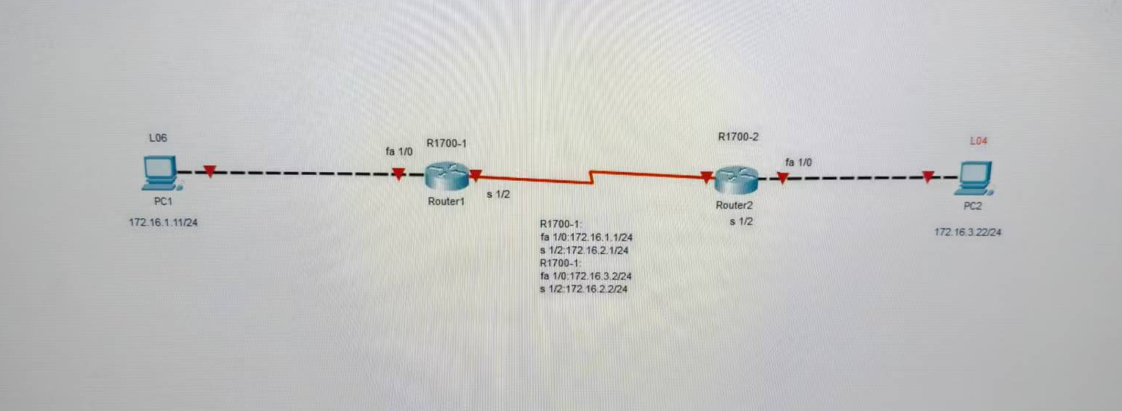

- 实验步骤
- 实验结果

